7.1 请画出7.2节中ping输出的时间线。

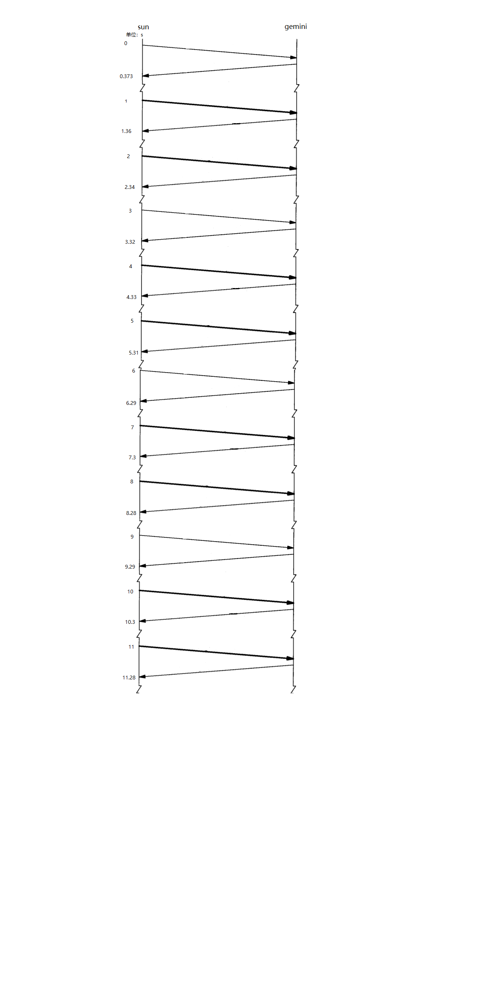

7.2 若把bsdi和slip主杋之间的SLIP链路设置为9600b/s，请计算这时的RTT。假定默认的数据是56字节。

答：默认数据56个字节，再加上20个字节的IP首部8个字节的ICMP首部，SLIP帧中需要在首尾加上END，所以一共需要56+20+8+2 = 86个字节。对于串行总线需要发送数据：1bit起始位+8bits数据+1bit结束位。所以通信速率为960字节/s，也就是每个字节1.04ms，RTT为（86x1.04x2）178.88ms.

7.3 当前BSD版中的ping程序允许我们为ICMP报文的数据部分指定一种模式（数据部分的前8个字节不用来存放模式，因为它要存放发送报文的时间）。如果我们指定的模式为0xc0，请重新计算上一题中的答案（提示：阅读2.4节）。

答：因为模式字符为0xc0,SLIP中的END字符也是0xc0,所以认为规定用两个字节0xdb和0xdc代替。故每次传输的字节数增加了一个，字节数为87，此时的RRT为（87x1.04x2）180.96ms。

7.4 使用压缩SLIP（ CSLIP，见2.5节）是否会影响我们在7.2节中看到的ping输出中的时间值？

答：会。压缩会改变数据量，同时压缩和解压缩需要时间。

7.5 在图2-4中，ping环回地址与ping主机以太网地址会出现什么不同？

答：ping环回地址消息直接放入IP输入消息队列，而ping主机以太网地址需要将消息放入以太网输入程序中，需要经过判断。

